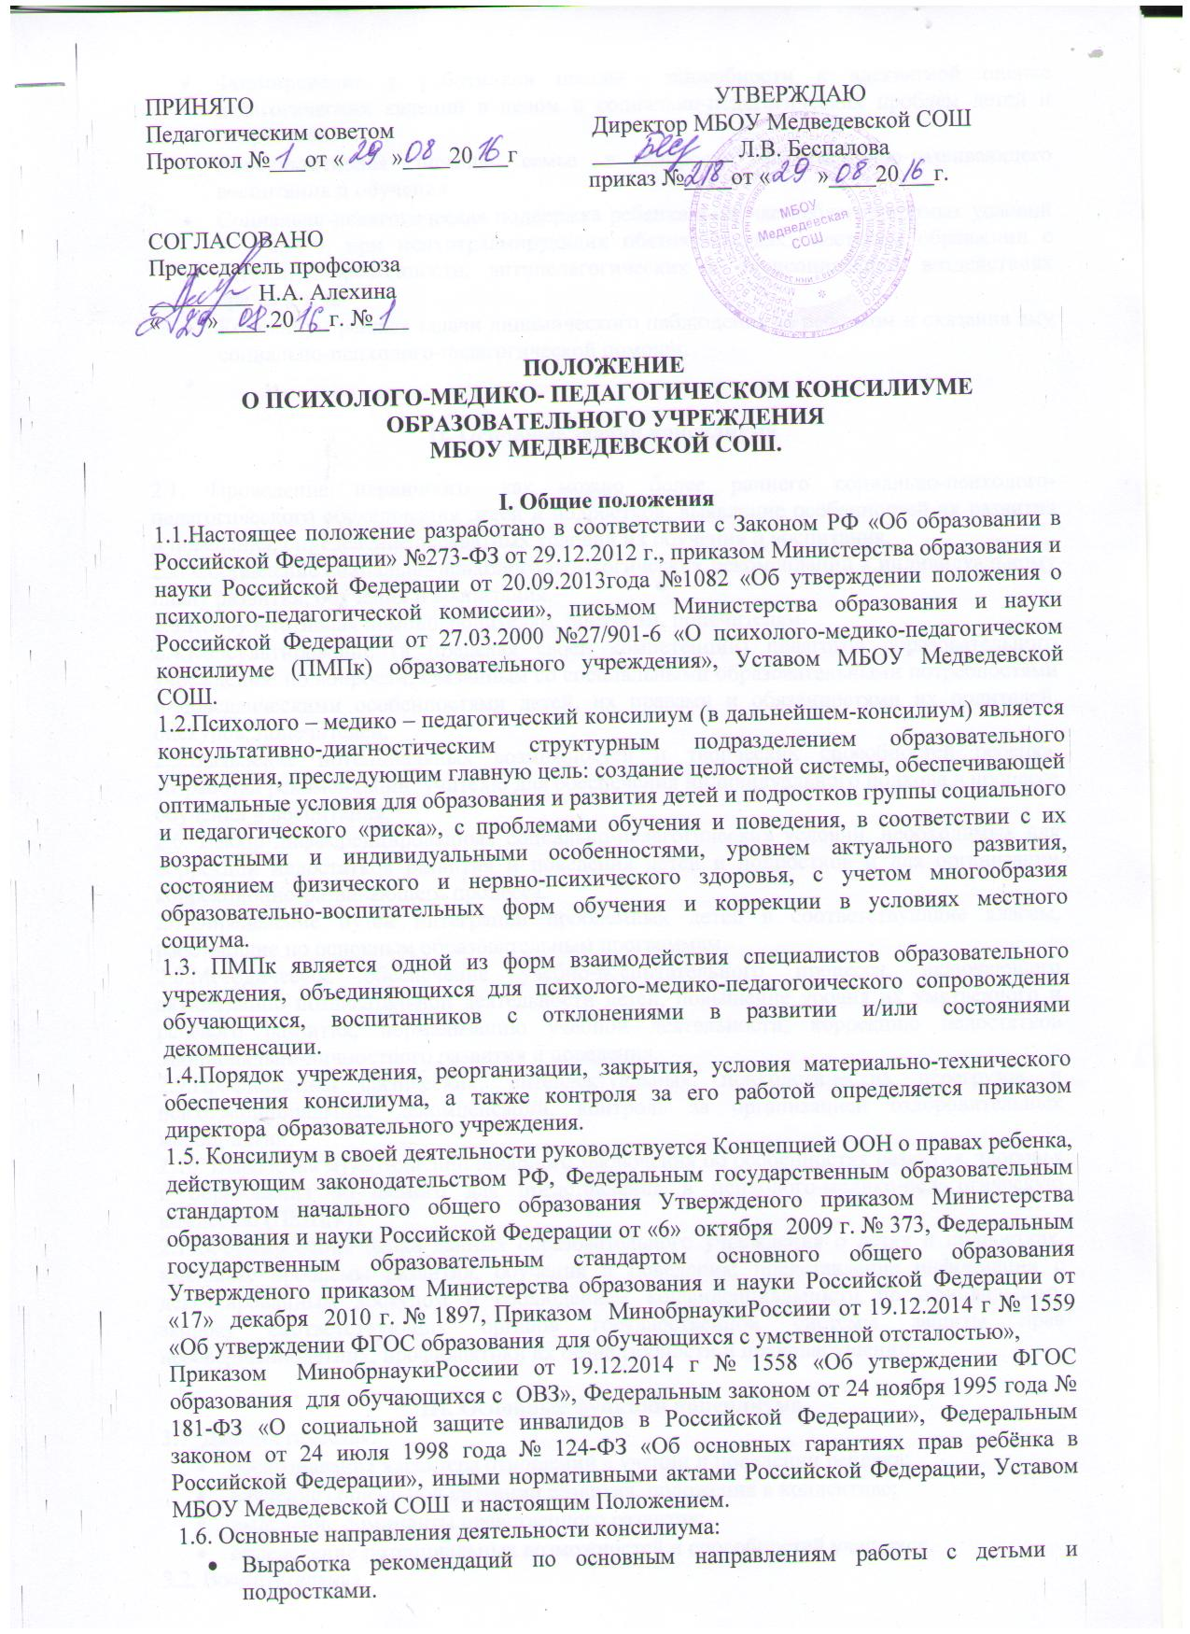

- Формирование у работников школы способности к адекватной оценке педагогических явлений в целом и социально-педагогических проблем детей и подростков.
- Консультативная помощь семье в вопросах коррекционно-развивающего воспитания и обучения.
- Социально-педагогическая поддержка ребенка в случае неблагоприятных условий его жизни, при психотравмирующих обстоятельствах: жестоком обращении с детьми, заброшенности, антипедагогических и антисоциальных воздействиях среды и т. д.
- Консилиум решает задачи динамического наблюдения за ребенком и оказания ему социально-психолого-педагогической помощи.

II. Основные задачи консилиума

2.1. Проведение первичного, как можно более раннего социально-психолого-педагогического обследования детей и подростков, выявление особенностей их развития и поведения, определение адекватных условий их обучения и воспитания.
2.2. Составление социально-психолого-педагогичсских рекомендаций к индивидуальному плану развития, обучения и воспитания.
2.3.Консультативная помощь родителям, опекунам, попечителям.
2.4.Консультирование (в пределах своей компетенции) педагогов образовательного учреждения по вопросам, связанным со специальными образовательными потребностями и поведенческими особенностями детей, их правами и обязанностями их родителей, опекунов, попечителей.
2.5.Выявление потенциальных возможностей и творческих способностей ребенка, разработка рекомендаций учителю для обеспечения индивидуального подхода в процессе обучения и воспитания.
2.6. Выбор дифференцированных социально-педагогических условий, необходимых для коррекции недостатков развития и поведения детей и подростков и для организации коррекционно-развивающего процесса.
2.7.Определение путей интеграции проблемных детей в соответствующие классы, работающие по основным образовательным программам.
2.8.Методическое обеспечение учебно-воспитательного процесса, включающего активизацию познавательной деятельности детей, повышение уровня их умственного и речевого развития, нормализацию учебной деятельности, коррекцию недостатков эмоционально-личностного развития и поведения.
2.9.Профилактика физических, интеллектуальных, психологических перегрузок и психоэмоциональных декомпенсаций, контроль за организацией оздоровительных мероприятий.
2.10. Выработка мультидисциплинарного заключения об особенностях развития, здоровья и образования обучаемого для представления в психолого-медико-педагогическую комиссию (ПМП(к)).
2.11.Формирование банка данных образовательного учреждения о детях и подростках, имеющих проблемы развития, обучения и поведения; представление информации с декретированным доступом и соблюдением конфиденциальности по официальному запросу соответствующих органов государственной системы защиты прав несовершеннолетних, профилактики их безнадзорности и правонарушений.

III. Основные функции консилиума.
3.1. Диагностическая:
- распознавание характера отношений в учении и поведении ребенка;
- изучение социальной ситуации развития, положения в коллективе;
- выделение доминанты нравственного развития;
- определение потенциальных возможностей и способностей учащихся.
3.2. Воспитательная:
- разработка воспитательных мер, рекомендуемых учителям, родителям, ученическому коллективу, общественности;
- непосредственное воспитательное воздействие на личность учащегося в ходе собеседования.
3.3. Реабилитационная:
- защита интересов ребенка, попавшего в неблагоприятные семейные или учебно-воспитательные условия.
Реабилитация может быть:
- семейной, в процессе которой педагог стремится повысить статус ребенка в глазах его родителей;
- школьной, в процессе которой консилиум разрушает отрицательный стереотип, сложившийся у классного руководителя или учителя-предметника.

IV. Права и обязанности родителей (законных представителей)

4.1.Родители (законные представители) имеют право:
4.1.1.Присутствовать при обследовании детей.
4.1.2.Защищать законные права и интересы детей.
4.1.3.Обращаться в Иловлинскую территориальную психолого-медико-педагогическую комиссию.
4.2.Родители (законные представители) при прохождении детьми обследования обязаны:
4.2.1. Выполнять относящиеся к ним требования настоящего Положения.

V. Права и обязанности специалистов

5.1.Члены ПМПк имеют право:
5.1.1.Проводить консультативно-диагностическую работу.
5.1.2.На основании данных индивидуального обследования составлять заключение об особенностях развития ребенка и принимать коллегиальное решение о направлении в Иловлинскую ТПМПК
5.1.3.Давать рекомендации родителям (законным представителям) об организации коррекционно-развивающего обучения с учетом его психических, физических и индивидуальных возможностей и особенностей.
5.2.Члены ПМПк обязаны:
5.2.1.Руководствоваться в своей деятельности профессиональными, этическими и нравственными принципами подчиняя ее исключительно интересам детей и их семей.
5.2.2.Оказывать содействие обратившимся в ПМПк в получении квалифицированной психолого-медико-педагогической и социальной помощи с использованием современных стандартизованных диагностических и коррекционно-развивающих, обучающих методов и средств.
5.2.3.Обеспечивать уважение и защиту человеческого достоинства, обратившихся в ПМПк. Соблюдать врачебную тайну, не разглашать персональные сведения о детях и информацию, относящуюся к служебной и коммерческой тайнам.
6.2.4.Качественно и своевременно выполнять свои функции.

VI. Взаимодействие

6.1.ПМПк организует свою работу во взаимодействии:
с участниками учебно-воспитательного процесса по вопросам диагностирования, образования и коррекционно-развивающей работе детей и подростков с ограниченными возможностями здоровья;
с врачебной комиссией, детской медико-социальной экспертной комиссией (МСЭК).

VII. Организация работы консилиума.

7.1. Консилиум создается приказом директора образовательного учреждения, является структурным подразделением психолого-педагогической службы образования и возглавляется председателем консилиума.
7.2. Консилиум осуществляет свою деятельность непосредственно в помещении образовательного учреждения.
7.3 Сотрудники консилиума обязаны:
- Руководствоваться в своей деятельности профессиональными и этическими принципами, подчиняя ее исключительно интересам детей и их семей.
- Исходить в своей деятельности из принципов интегрированного обучения и воспитания детей, применяя все необходимые современные социально-педагогические подходы для обучения и воспитания детей в естественной, открытой социальной среде.
- В пределах своей компетенции защищать всеми законными средствами на любом профессиональном, общественном и государственном уровнях права и интересы детей, обучающихся в образовательном учреждении, и их семей.
- Сотрудники несут ответственность за соблюдение конфиденциальности и несанкционированное разглашение сведений о детях и их семьях.
7.4. Руководство консилиумом осуществляет директор (или заместитель директора по учбно-воспитательной работе) образовательного учреждения, который должен иметь высшее педагогическое (либо психологическое, либо социально - педагогическое) образование и соответствующую профессиональную подготовку.
7.5.Заседания ПМПк подразделяются на плановые и внеплановые и проводятся под руководством председателя.
7.6.Периодичность проведения ПМПк определяется реальным запросом образовательного учреждения на комплексное, всестороннее обсуждение проблем детей с отклонениями в развитии и/или состояниями декомпенсации; плановые ПМПк проводятся не реже одного раза в квартал.

VIII. Состав консилиума.
В состав консилиума входят:
8.1. Председатель консилиума (директор, заместитель директора по учебно-воспитательной работе) - отвечает за общие вопросы организации заседаний: обеспечивает их систематичность, формирует состав членов консилиума для очередного заседания, состав учащихся, приглашаемых на заседание, координирует связи консилиума с другими звеньями учебно-воспитательного процесса, организует контроль за выполнением рекомендаций консилиума.
8.2. Учитель с большим опытом работы (референтное лицо) - помогает «разговорить» ученика, снять барьеры общения, дает характеристику учащегося, активно участвует в собеседовании, может быть подключен к выполнению рекомендаций консилиума.
8.3.Учитель-логопед (при наличии) - проводит диагностическую, реабилитационную работу с детьми, имеющими отклонения в развитии речи, составляет программы индивидуального и группового восстановительного обучения.
8.4. Педагог-психолог - обеспечивает содержательную сторону работы, организует сбор диагностических данных об индивидуальных особенностях и возможностях учащихся, причинах отклонений в поведении и учении на подготовительном этапе, осуществляет режиссуру заседания, проводит диагностическое собеседование с учащимися, педагогами и родителями. Разрабатывает и осуществляет психологические, коррекционные мероприятия.
8.5.Социальный педагог - выявляет социальные проблемы микрорайона проживания ребенка, предоставляет социально-педагогическое обследование проблемного ребенка и его семьи, обеспечивает защиту прав семьи и ребенка, активно участвует в собеседовании, дает рекомендации по устранению конфликтных ситуаций в семье, по вовлечению ребенка в активную деятельность, реализует программы профилактики и коррекции поведения ребенка.
8.6. Классный руководитель - дает ребенку характеристику, формулирует в обобщенном виде смысл трудностей в его воспитании и обучении, активно участвует в собеседовании с родителями и детьми, получает и выполняет рекомендации консилиума.
При отсутствии специалистов они привлекаются к работе консилиума на договорной основе.

IX. Технология обследования ребенка консилиумом.

9.1.Обследование ребенка специалистами ПМПк осуществляется по инициативе родителей (законных представителей) или сотрудников образовательного учреждения с согласия родителей (законных представителей) на основании договора между образовательным учреждением и родителями (законными представителями) обучающихся, воспитанников.
9.2.Обследование проводится каждым специалистом ПМПк индивидуально с учетом реальной возрастной психофизической нагрузки на ребенка.
9.3.По данным обследования каждым специалистом составляется заключение и разрабатываются рекомендации.
9.4.На заседании ПМПк обсуждаются результаты обследования ребенка каждым специалистом, составляется коллегиальное заключение ПМПк.
9.5.Изменение условий получения образования (в рамках возможностей, имеющихся в образовательном учреждении) осуществляется по заключению ПМПк и заявлению родителей (законных представителей).
9.6.При отсутствии условий, адекватных индивидуальным особенностям ребенка, а также при необходимости углубленной диагностики и/или разрешения конфликтных и спорных вопросов специалисты ПМПк рекомендуют родителям (законным представителям) обратиться в психолого-медико-педагогическую комиссию (ПМПК).
9.7.Председатель ПМПк ставит в известность родителей (законных представителей) и специалистов ПМПк о необходимости обсуждения проблемы ребенка и организует подготовку и проведение заседания ПМПк.
9.8.На период подготовки к ПМПк и последующей реализации рекомендаций ребенку назначается ведущий специалист: учитель и/или классный руководитель, или другой специалист, проводящий коррекционно-развивающее обучение или внеурочную специальную (коррекционную) работу. Ведущий специалист отслеживает динамику развития ребенка и эффективность оказываемой ему помощи и выходит с инициативой повторных обсуждений на ПМПк.
9.9. На заседании ПМПк ведущий специалист, а также все специалисты, участвовавшие в обследовании и/или коррекционной работе с ребенком, представляют заключения на ребенка и рекомендации. Коллегиальное заключение ПМПк содержит обобщенную характеристику структуры психофизического развития ребенка (без указания диагноза) и программу специальной (коррекционной) помощи, обобщающую рекомендации специалистов; подписывается председателем и всеми членами ПМПк.
9.10.Заключения специалистов, коллегиальное заключение ПМПк доводятся до сведения родителей (законных представителей) в доступной для понимания форме, предложенные рекомендации реализуются только с их согласия.
9.11.При направлении ребенка в ПМПК копия коллегиального заключения ПМПк выдается родителям (законным представителям) на руки или направляется по почте, копии заключений специалистов направляются только по почте или сопровождаются представителем ПМПк. В другие учреждения и организации заключения специалистов или коллегиальное заключение ПМПк могут направляться только по официальному запросу.

X. Формы учета деятельности специалистов ПМПк

10.1. По результатам работы ПМПк ведется:

10.1.1. Журнал записи детей на ПМПк

10.1.2. Журнал регистрации заключений и рекомендаций специалистов и коллегиального заключения и рекомендаций ПМПк.

10.1.3. Карта (папка) развития обучающегося, воспитанника

10.1.4. График плановых заседаний ПМПк

ФОРМА ПРОТОКОЛА ЗАСЕДАНИЙ
школьного ПМП-консилиума
(образец заполнения)
Дата « » 200 г.

ПРИСУТСТВОВАЛИ:
Председатель Ф.И.О._____________________________
Психолог _____________________________________
Логопед _____________________________________
Преподаватели __________________________________
___________________________________
__________________________________

ПОВЕСТКА ДНЯ: Определение дальнейшего маршрута обучения учащихся_______ класса, испытывающих трудности при усвоении программы общеобразовательной школы: (далее Ф.И.О. учащихся)

СЛУШАЛИ: (Классного руководителя, педагога-психолога, учителя-логопеда, учителей-предметников. Кратко их выступление) ____________________________________________________________________________________________________________________________________________________________________________________________________________________________________________________________________________________________________________________________________________________________________________________________________________________________________________________________________________________________________________________________________________________________________________________________________________________________________________________________________________________________________________________________________________________________________________
РЕШЕНИЕ КОНСИЛИУМА: Направить учащихся ___ класса (Ф.И.О.) на Иловлинскиу территориальную психолго-медико-педагогическую комиссию с целью определения формы обучения и маршрута индивидуального развития.

Председатель шк. ПМПк ____________________________________________
Секретарь __________________________________________________________
М.П.

